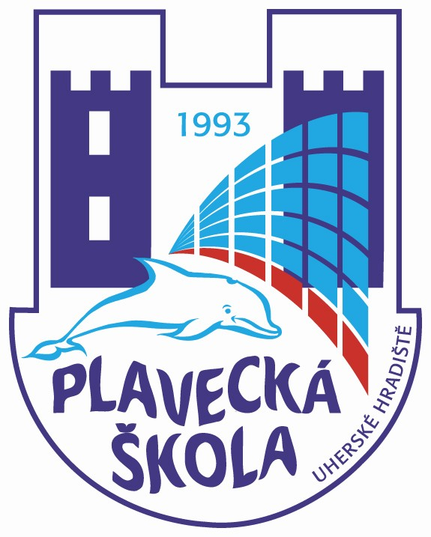
Plavecká škola Uherské Hradiště, Sportovní 1214

Vnitřní směrnice číslo: 401

Název: Bezpečnost a ochrana zdraví při práci.

…………………………………………………………………………………………………...

I.
Bezpečnost a ochrana zdraví při práci .

- Poskytnutí první pomoci bude provedeno přímo v areálu PŠ zaměstnanci PŠ. V
případě nutnosti zavolají odbornou lékařskou pomoc. Učitel plavání je povinen nahlásit vedoucímu dne jakékoliv zranění dítěte nebo žáka stejně jako jakékoliv zranění zaměstnance PŠ. Pověřený zaměstnanec zapíše úraz do Knihy úrazů.

- Učitel plavání neustále během vyučovací hodiny dbá na takové ukládání pomůcek u bazénu, které je nejenom bezpečné při pohybu dětí kolem bazénů, ale je také účelné a estetické.

- Jestliže ředitel PŠ dá pokyn k vyšetření na alkohol, spolupracuje se zástupcem ředitele plavecké školy nebo s vedoucím dne.

- Učitel plavání vede 1 družstvo, nepřipustí, aby se děti a žáci různých družstev mísili. Učitel plavání má přehled o celém prostoru výuky a o všech dětech žácích svého družstva ve vodě i na břehu. K základním povinnostem učitele plavání patří vyhledávat možná rizika při výuce a předcházet nebezpečí. Zvlášť rizikovým obdobím je úsek tzv. volného plavání. Pokud to vyžadují organizační, metodické nebo bezpečnostní důvody, oddělí vyučující jednotlivá družstva drahami.

- Vedoucí dne nepřipustí, aby se v prostorách bazénu mísili děti nebo žáci různých škol.

- Učitel plavání v případě nutnosti z hlediska bezpečnosti zasáhne i u jiných družstev.

- Závady, které by ohrozily bezpečnost nebo zdraví neprodleně hlásí zaměstnanec PŠ řediteli PŠ, zástupci ředitele školy nebo vedoucímu dne.

- Učitel plavání kontroluje výstroj dětí a žáků svého družstva, nepřipustí doplňky, které by mohly způsobit zranění.

- Nezařadí do výuky dítě nebo žáka, který je indisponován fyzicky nebo psychicky. Pokud dojde k indispozici během výuky, předá dítě nebo žáka doprovázejícímu učiteli.

- Učitel plavání po celou dobu výuky nesmí opustit svěřené družstvo, v případě nenadálé události zabezpečí dozor nad svým družstvem

- Dodržuje zásadu, že při skocích do vody smí následující dítě nebo žák skočit do vody až se předcházející vynořil a je v bezpečné vzdálenosti od břehu.

- Učitel plavání při přebírání svého družstva přepočítá děti nebo žáky , stejně tak při předávání
doprovázejícímu učiteli po ukončení hodiny. Po celou dobu výuky má přehled o počtu dětí a žáků ve družstvu.

- Nejvyšší počet žáků plavců v plaveckém bazéně ve skupině je 15, neplavců 10.

- Učitel plavání v rámci udržení bezinfekčnosti pomůcek provádí pravidelně podle plánu jejich ošetřování v předepsané ústroji a dále podle potřeb a pokynů. Využívá plavecké pomůcky k činnostem, pro které jsou určeny. Je povinen s nimi řádně hospodařit a dbát na jejich bezvadný stav.

- Absolvuje pravidelné preventivní prohlídky u smluvního lékaře PŠ.

- Účastní se pravidelného školení o bezpečnosti práce, požární ochrany a zdravovědy stejně jako přezkoušení.

- V úvodní hodině provádí za účasti doprovázejícího učitele proškolení žáků a dětí z otázek bezpečnosti výuky plavání, zároveň učiní záznam o poučení do ZL. V závěrečných hodinách provádí poučení o koupání ve volné přírodě.

- Řídí se ve výše nepopsaných situacích Metodickým pokynem OŠMS ZK k zajištění
bezpečnosti a ochraně zdraví dětí, žáků ………..

- Plavecká škola Uherské Hradiště je pojištěna u pojišťovny Renomia, která je součástí České pojišťovny a.s.

II.
Bezpečnost a ochrana zdraví při práci vztahující se k doprovázejícím učitelům.

- Doprovázející učitelé věnují zvýšenou pozornost činnosti dětí a žáků, kteří neabsolvují výuku plavání , v prostorách k tomu určených. Doprovázející učitelé nepřipustí, aby děti a žáci opustili určený prostor areálu plaveckého bazénu.

- Doprovázející učitelé se řídí při zabezpečení výuky plavání především VS číslo 201 a VS číslo 202 Plavecké školy Uherské Hradiště – Pokyny pro učitele doprovázející děti a žáky na výuku plavání a předplaveckou výuku. Tyto vnitřní směrnice jsou součástí smlouvy. Dále se řídí VS číslo 203 – Informace učitelům před zahájením plavecké výuky.

- Popis činností od vstupu do areálu až po opuštění areálu je popsán ve vnitřních směrnicích PŠ pod čísly VS – 20,21,22,23,24 a každý doprovázející učitel je s nimi seznámen při první hodině výuky plavání.

III.
Bezpečnost a ochrana zdraví při práci vztahující se k dětem a žákům, kteří se účastní výuky plavání.

- Děti a žáci jsou poučeni ve škole stejně jako při 1. hodině před započetím výuky na plaveckém bazénu. Poučení ve škole provádí určený pedagogický pracovník, v plavecké škole učitel plavání.
- Děti a žáci jsou povinni respektovat pokyny doprovázejících učitelů a učitelů plavání. Bez jejich pokynů nesmí opustit předem smluvený prostor.
- Děti a žáci se při výuce chovají ukázněně, necvičí svévolně v jiném než určeném prostoru, nevykonávají jinou činnost, než vyplývá z vyučovací hodiny.
- Bez povolení učitele nesmí opustit své družstvo. Pokud potřebuje odejít na WC, dovolí se učitele plavání, stejně tak neprodleně ohlásí příchod z WC.
- Dítě nebo žák, který se při výuce necítí dobře, upozorní na tuto skutečnost učitele plavání, který rozhodne o jeho další účasti na výuce.
- Děti a žáci dodržují hygienické zásady, se kterými byli seznámeni v úvodní hodině, mají vhodný plavecký úbor, ručník a hygienické potřeby. Před výukou plavání se osprchují bez plavek. U dětí a žáků, kteří mají dlouhé vlasy, doporučujeme používat koupací čepici.
- Nenosí při výuce předměty, které by mohly ublížit ostatním dětem a spolužákům, stejně tak se nevystavuje riziku vlastního poranění. Nenosí do výuky hodinky, prstýnky, řetízky a jiné předměty, stejně jako žvýkačky a k bazénu nenosí jakékoliv jídlo.
- Děti a žáci využívají plaveckých pomůcek podle pokynů učitele plavání pouze k činnostem, ke kterým jsou pomůcky určeny, manipulací pomůcky nepoškozují.
- Děti a žáci neustále vizuálně sledují svého učitele plavání, respektují smluvená znamení.
- Děti a žáci se k sobě chovají slušně a ohleduplně. Nevytváří náročné situace v bazénu i kolem bazénu, udržují při plavání vzdálenosti a rozestupy, nežduchají se a nepředbíhají, neběhají kolem bazénu.

IV.Rozsah působnosti

Nařízení k bezpečnosti a ochrany zdraví při práci se vztahuje na hlavní i doplňkovou činnost plavecké školy.

V Uherském Hradišti, dne 1.11.2007 ředitel Plavecké školy Uherské Hradiště

